Услуги химчистки: о чем нужно знать, прежде чем сдать вещи
Как выбрать качественную резиновую обувь

Как выбрать качественную резиновую обувь? На что обратить внимание при покупке? Поверхность обуви должна быть гладкой, без царапин, трещин и вздутий. Выбирайте резиновые сапоги на подкладке из войлока или шерсти и с рельефной подошвой, их можно носить при нулевой температуре.
У сапог особое внимание обратите на застежку (если она есть). Оцените, насколько она сможет препятствовать проникновению влаги. Например, между зубцами молний некоторых резиновых сапог могут быть заметные, не защищенные ничем просветы. Очевидно, что через них будет просачиваться вода, и такая покупка – ненадежная защита от дождя.
Согласно ст. 25 Закона РФ «О защите прав потребителей» потребитель вправе обменять непродовольственный товар надлежащего качества на аналогичный товар у продавца, у которого этот товар был приобретен, если указанный товар не подошел по форме, габаритам, фасону, расцветке, размеру или комплектации. Потребитель имеет право на обмен непродовольственного товара надлежащего качества в течение 14 дней, не считая дня его покупки. Обмен непродовольственного товара надлежащего качества проводится, если указанный товар не был в употреблении, сохранены его товарный вид, потребительские свойства, пломбы, фабричные ярлыки, а также имеется товарный чек или кассовый чек либо иной подтверждающий оплату указанного товара документ.
В случае если в день обращения потребителя к продавцу аналогичный товар отсутствует в продаже, потребитель вправе отказаться от исполнения договора купли-продажи и потребовать возврата уплаченной за указанный товар денежной суммы. Требование потребителя о возврате уплаченной за указанный товар денежной суммы подлежит удовлетворению в течение трех дней со дня возврата указанного товара. По соглашению потребителя с продавцом обмен товара может быть предусмотрен при поступлении аналогичного товара в продажу. Продавец обязан незамедлительно сообщить потребителю о поступлении.
Права потребителя при обнаружении недостатков в товаре. В соответствии с Законом РФ «О защите прав потребителей» №2300-1 от 07.02.1992 г. (п. 1 ст. 18) в случае обнаружения в товаре недостатков потребитель по своему выбору вправе потребовать:
замены на товар этой же марки (этой же модели);
замены на такой же товар другой марки (модели, артикула) с соответствующим перерасчетом покупной цены;
соразмерного уменьшения покупной цены;
незамедлительного безвозмездного устранения недостатков товара или возмещения расходов на их исправление потребителем или третьим лицом;
расторжения договора купли-продажи с возвратом уплаченных денежных средств за товар.
При этом потребитель вправе потребовать также возмещения убытков, причиненных ему вследствие продажи товара ненадлежащего качества.

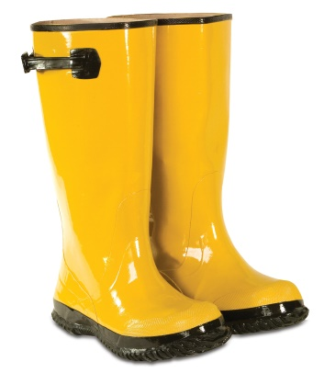

Источник: Альметьевский территориальный орган
Госалкогольинспекции Республики Татарстан

